

ՀԱՅԱՍՏԱՆԻ ՀԱՆՐԱՊԵՏՈՒԹՅԱՆ ԿԱՌԱՎԱՐՈՒԹՅՈՒՆ

Ո Ր Ո Շ Ո Ւ Մ

14 հունիսի 2024 թվականի N 869 - Ա

ԱՆՀԱՏՈՒՅՑ ՕԳՏԱԳՈՐԾՄԱՆ ԻՐԱՎՈՒՆՔՈՎ ՏԱՐԱԾՔ
ՏՐԱՄԱԴՐԵԼՈՒ ՄԱՍԻՆ
----------------------------------------------------------------------------------------

Հիմք ընդունելով Հայաստանի Հանրապետության քաղաքացիական օրենսգրքի 685-րդ, 688-րդ հոդվածները, «Պետական ոչ առևտրային կազմակերպությունների մասին» Հայաստանի Հանրապետության օրենքի 5-րդ հոդվածի 1-ին մասը՝ Հայաստանի Հանրապետության կառավարությունը ո ր ո շ ու մ է.
- Հայաստանի Հանրապետության տարածքային կառավարման և ենթակառուցվածքների նախարարության պետական գույքի կառավարման կոմիտեի տնօրինության՝ քաղաք Երևան, Արշակունյաց պողոտա 20 հասցեում գտնվող շենքի նկուղային հարկից 526,902 ՀՀ դրամ սկզբնական արժեքով 149,2 քառ. մետր մակերեսով ոչ բնակելի տարածքը, համաձայն հավելվածի, անժամկետ անհատույց օգտագործման իրավունքով տրամադրել Էռնեստ Թելմանի անվան հ․ 13 հիմնական դպրոց» պետական ոչ առևտրային կազմակերպությանը գրանցման համար՝ 03Ա058082, այսուհետ՝ կազմակերպություն։
- Հայաստանի Հանրապետության տարածքային կառավարման և ենթակառուցվածքների նախարարության պետական գույքի կառավարման կոմիտեի նախագահին՝ սույն որոշումն ուժի մեջ մտնելուց հետո երկամսյա ժամկետում կազմակերպության հետ կնքել 2015 թվականի դեկտեմբերի 28-ին կնքված՝ ոչ բնակելի տարածքի անհատույց օգտագործման թիվ 192/0015 պայմանագրում սույն որոշումից բխող փոփոխություն կատարելու մասին համաձայնագիր (այսուհետ՝ համաձայնագիր)՝ դրանում նախատեսելով, որ համաձայնագրի նոտարական վավերացման և համաձայնագրից ծագող գույքային իրավունքների պետական գրանցման ծախսերը ենթակա են իրականացման կազմակերպության միջոցների հաշվին։

ՀԱՅԱՍՏԱՆԻ ՀԱՆՐԱՊԵՏՈՒԹՅԱՆ
ՎԱՐՉԱՊԵՏ Ն. ՓԱՇԻՆՅԱՆ
Երևան
Հավելված
ՀՀ կառավարության 2024 թվականի
հունիսի 14-ի N 869 - Ա որոշման
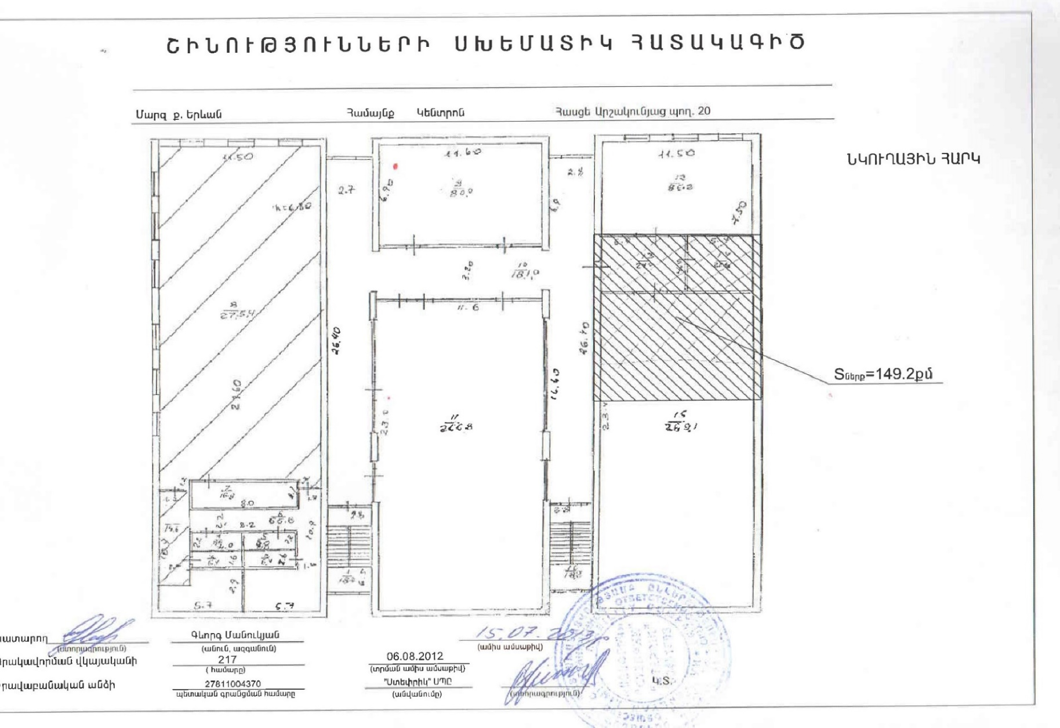

ՀԱՅԱՍՏԱՆԻ ՀԱՆՐԱՊԵՏՈՒԹՅԱՆ
ՎԱՐՉԱՊԵՏԻ ԱՇԽԱՏԱԿԱԶՄԻ
ՂԵԿԱՎԱՐ Ա. ՀԱՐՈՒԹՅՈՒՆՅԱՆ

